Зайсан ауданы Шілікті ауылдық округі бойынша жайылымдарды басқару және оларды пайдалану жөніндегі 2022-2023 жылдарға арналған Жоспарды бекіту туралы
Шығыс Қазақстан облысы Зайсан аудандық мәслихатының 2021 жылғы 24 желтоқсандағы № 15-17/14 шешімі
Қазақстан Республикасының 2017 жылғы 20 ақпандағы "Жайылымдар туралы" Заңының 8-бабына, Қазақстан Республикасының 2003 жылғы 20 маусымдағы "Жер кодексінің" 15-бабының 1-тармағына, Қазақстан Республикасының 2001 жылғы 23 қаңтардағы "Қазақстан Республикасындағы жергілікті мемлекеттік басқару және өзін өзі басқару туралы" Заңының 6-бабының 1-тармағына сәйкес, Зайсан аудандық мәслихаты ШЕШТІ:
1. Зайсан ауданы Шілікті ауылдық округі бойынша жайылымдарды басқару және оларды пайдалану жөніндегі 2022-2023 жылдарға арналған Жоспар осы шешімнің қосымшасына сәйкес бекітілсін.
2. Осы шешім оның алғаш ресми жарияланған күнінен кейін күнтізбелік он күн өткен соң қолданысқа енгізіледі.
Аудандық мәслихат хатшысы | С. Марқабаев
Зайсан аудандық мәслихатының
2021 жылғы 24 желтоқсандағы
№ 15-17/14 шешіміне
қосымша
Зайсан ауданы Шілікті ауылдық округі бойынша 2022-2023 жылдарға арналған жайылымдарды басқару және оларды пайдалану жөніндегі Жоспар
Шілікті ауылдық округі бойынша 2022-2023 жылдарға арналған жайылымдарды басқару және оларды пайдалану жөніндегі Жоспар (бұдан әрі – Жоспар) "Қазақстан Республикасындағы жергілікті мемлекеттік басқару және өзін-өзі басқару туралы" және "Жайылымдар туралы" Қазақстан Республикасы Заңдарына, Қазақстан Республикасы Премьер-Министрінің орынбасары - Қазақстан Республикасы Ауыл шаруашылығы министрінің "Жайылымдарды ұтымды пайдалану қағидаларын бекіту туралы" 2017 жылғы 24 сәуірдегі № 173 бұйрығына (Нормативтік құқықтық актілерді мемлекеттік тіркеу тізілімінде № 15090 тіркелді), Қазақстан Республикасы Ауыл шаруашылығы министрінің "Жайылымдардың жалпы алаңына түсетін жүктеменің шекті рұқсат етілетін нормасын бекіту туралы" 2015 жылғы 14 сәуірдегі № 3-3/332 бұйрығына (Нормативтік құқықтық актілерді мемлекеттік тіркеу тізілімінде № 11064 тіркелді) сәйкес әзірленді.
Жоспар жайылымдарды ұтымды пайдалану, жемшөптерге деген қажеттілікті тұрақты қамтамасыз ету және жайылымдардың тозу үдерісінің алдын алу мақсатында қабылданады.
Жоспарда көрсетіледі:
1) Жерлердің санаттары, жер телімдерінің меншік иелері және құқық белгілеуші құжаттардың негізінде жер пайдаланушылары бойынша Шілікті ауылдық округының аумағында жайылымдардың орналасу картасы (1 қосымша);
2) Жайылым айналымының қолайлы схемалары (2 қосымша);
3) жайылымдардың сыртқы және ішкі шекаралары мен аудандары, соның ішінде маусымдық жайылымдық инфрақұрылым нысандары белгіленген карта (3 қосымша);
4) суды тұтыну нормасына сәйкес құрастырылған жайылым пайдаланушыларының су көздеріне (көлдер, өзендер, тоғандар, апандар, суару және суландыру арналары, құбырлы және шахталық құдықтар) қолжетімдік схемасы (4 қосымша);
5) жайылымдары бар жеке және (немесе) заңды тұлғалардың ауылшаруашылығы мал бастарын жайғастыру және оларды ұсынылған жайылымдарға ауыстыруүшін жайылымдарды қайта бөлу схемасы (5 қосымша);
6) ауылшаруашылығы малдарының жайылуы мен жүруінің маусымдық бағыттарын белгілейтін жайылымдарды пайдалану бойынша күнтізбелік график (6 қосымша).
Отарлы мал шаруашылығы үшін табиғи-климаттық жағдайлардың сай келмеуіне байланысты және көктемгі-жазғы-күзгі жайылымдар ретінде мал жаю режимі тағайындалған геоботаникалық деректерге байланысты Шілікті ауылдық округінде жеке және заңды тұлғалардың отарлы жайылымдарында ауылшаруашылығы мал бастарын жайғастыру схемасы қарастырылмаған.
Жоспар жайылымдарды геоботаникалық зерттеу күйі туралы 1982 жылғы мәліметтерді, жеке және заңды тұлғалардың ауылшаруашылығы мал бастарының саны туралы деректерді ескере отырып қабылданды.
Әкімшілік-аумақтық бөлінуі бойынша Шілікті ауылдық округінде 5 елді мекен бар.
Аумағының жалпы ауданы – 106412 га, соның ішінде: егіндік жерлер – 5696 га, тыңайған жерлер – 1596 га, шабындықтар – 8357 га, жайылымдар– 87817 га; бақшалар – 35,0 га; өзге жерлер – 2911 га.
Мал жаюүшін жарамды санаттары бойынша жер былай бөлінеді:
Ауылшаруашылығы мақсатындағы жерлер – 69661 га;
Елді мекендердегі жерлер–16154 га.
Климаттық жағдайы бойынша Кенсай ауылдық округінің аумағы шөл-далалық құрғақ және альпілік тундра-шалғындық аймақтарға жатады. Жылына орташа есеппен 280-300 мм жауын-шашын түседі. Жауын-шашынның максималды мөлшері жаз мезгілінде түседі.
Топырақтары негізінен таулы қара топырақ, қошқыл-сарғылт, сарғылт және ақшыл сарғылт топырақ.
2021 жылғы 1 қаңтардағы күйі бойынша Шілікті ауылдық округінде (тұрғындардың жеке қосалқышаруашылығы және шаруашылықтардың және шаруақожалықтары мен ЖШС-ң мал басы) 12302 іріқара мал бар, олардың арасында: төлдейтін мал 4579 бас, қойлар мен ешкілер 29397бас, жылқылар 8247 бас (1-кесте).
Шілікті ауылдық округінде ауылшаруашылығы малдарының қалыптасқан табындар, отарлар түрлері бойынша былайша бөлінді:
74 табын ірі қара мал;
88 отар ұсақ малдар;
94 табын жылқы.
Шілікті ауылдық округінде 4 ветеринарлық-санитарлық нысан жұмыс жасайды, олардың ішінде 3 мал қорымы, 1 ветеринарлық пункт бар.
Шілікті ауылдық округінде малды айдауға арналған сервитуттар орнатылмаған.
1-кесте
Шілікті ауылдық округі бойынша ауылшаруашылығы мал бастарының саны туралы деректер
№ | Елді Мекендер | Тұрғындары |  |  |  | Ш/қ және ЖШС |  |  |  | Барлығы
 |  | ІҚМ |  | ҰМ | жылқылар | ІҚМ |  | ҰМ | жылқылар | ІҚМ |  | ҰМ | Жылқылар
 |  | Барлығы | Соның ішінде сауын сиырлар |  |  | Барлығы | Соның ішінде сауын сиырлар |  |  | Барлығы | Соның ішінде сауын сиырлар
Шілікті а/о |  | 5664 | 2042 | 13923 | 2323 | 6638 | 2537 | 15474 | 5924 | 12302 | 4579 | 29397 | 8247
1 | Шілікті а. | 2736 | 959 | 6776 | 816
2 | Тасбастау а. | 1311 | 483 | 2498 | 917
3 | Жалши а. | 1237 | 434 | 4008 | 308
4 | Кәкенталды а. | 78 | 37 | 258 | 162
5 | Қарасай а. | 302 | 129 | 383 | 120
Ауылшаруашылығы малдарын Шілікті ауылдық округі бойынша жайылымдық алқаппен қамтамасыз ету үшін барлығы 71663 га, елді мекендердің маңында 16154 га жайылымдар бар.
Жоғарыда баяндалғандардың негізінде, "Жайылымдар туралы" Қазақстан Республикасы Заңының 15-бабына сәйкес елді мекендерде 16154 га жайылымдық алқап бар екенін ескере отырып, төлдейтін (сауын) ауылшаруашылығы мал басы бойынша жергілікті елді мекендер (Шілікті, Тасбастау, Жалшы, Кәкенталды, Қарасай ауылдары) үшін 13273 га жайылым қажет (2-кесте).
2-кесте
Төлдейтін (сауын) ауылшаруашылығы мал бастарын жаю үшін жергілікті тұрғындарға жайылымдардың қажеттілігі
№ | Елді мекен | Жайылымдардың ауданы, (га) | Сауын сиырлар (басы) | 1 мал басына шаққанда жайылымдарды пайдалану нормасы(га) | Жайылымдардың қажеттілігі (га) | Жайылымдармен қамтамасыз етілмеген (га) | Артығы (га)
1 | Шілікті а. | 7446 | 959 | 6,5 | 6233,5 | - | +1212,5
2 | Тасбастау а. | 3400 | 483 | 6,5 | 3139,5 | - | +260,5
3 | Жалшы а. | 3000 | 434 | 6,5 | 2821 | - | +179
4 | Кәкенталды а. | 1057 | 37 | 6,5 | 240,5 | - | +816,5
5 | Қарасай а. | 1251 | 129 | 6,5 | 838,5 | - | +412,5
ІҚМ төлдейтін мал бастарының қосымша жайылымдық жерлерге қажеттілігі анықталған жоқ, төлдейтін (сауын) ауылшаруашылығы малдарын ауданы 13273 га құрайтын елді мекендердің жерлерінде жаюға кеңес беріледі.
Жергілікті тұрғындардың басқа ауылшарушалығы жануарларын ауданы 59762,3 га құрайтын жайылымдық жерлерге жаю қажеттілігі бар, бір бас ірі қара малға шаққандағы жүктеменің нормасы - 6,5 га/бас, қойлар мен ешкілер – 1,3 га/бас, жылқылар – 7,8 га/бас болуы тиіс (3-кесте).
3-кесте
Ауылшаруашылығы мал бастарын (төлдейтін мал басынан басқа) жаю үшін жергілікті тұрғындарға жайылымдардың қажеттілігі
№ | Елдімекендер | Тұрғындардың мал бастары |  |  | 1 мал басына шаққанда жайылымдарды тұтыну нормасы(га) |  |  | Жайылымдардың қажеттілігі (га)
 |  | ІҚМ | ҰМ | жылқылар
 |  |  |  |  | ІҚМ | ҰМ | жылқылар | ІҚМ | ҰМ | жылқылар | Барлығы (га)
1 | Шілікті а. | 1777 | 6776 | 816 | 6,5 | 1,3 | 7,8 | 11550,5 | 8808,8 | 6364,8 | 26724,1
2 | Тасбастау а. | 828 | 2498 | 917 | 6,5 | 1,3 | 7,8 | 5382 | 3247,4 | 7152,6 | 15782
3 | Жалшы а. | 803 | 4008 | 308 | 6,5 | 1,3 | 7,8 | 5219,5 | 5210,4 | 2402,4 | 12832,3
4 | Кәкенталды а. | 41 | 258 | 162 | 6,5 | 1,3 | 7,8 | 266,5 | 335,4 | 1263,6 | 1865,5
5 | Қарасай а. | 173 | 383 | 120 | 6,5 | 1,3 | 7,8 | 1124,5 | 497,9 | 936 | 2558,4
Жайылымдардың 59762,3 га көлеміндегі қалыптасқан қажеттілігін ЖШС мен шаруа қожалықтарының бос жайылымдарын жергілікті тұрғындардың қажеттілігі үшін 2881 га ауданға қайта бөлу арқылы және тұрғындардың ауылшаруашылығы жануарларын Зайсан ауданының қордағы жерлеріне және орман қорына жаю арқылы толықтыру қажет.
Шіліктіауылдық округінің ЖШС мен шаруа қожалықтарында: ірі қара мал - 6638 бас, қойлар мен ешкілер – 15474 бас, жылқылар – 5924 бас.
Шілікті ауылдық округінің ЖШС мен шаруа қожалықтарының 48658,4 га жайылымдарға деген қажеттілігін тұрғындардың ауылшаруашылығы жануарларын Зайсан ауданының қордағы жерлеріне жаю арқылы толықтыру қажет (4-кесте).
4-кесте
ЖШС мен шаруақожалықтарына ауылшаруашылығы малдарын жаю үшін қажеттілігі
№ | Округтың атауы | Ауданы (га) | Түрлері бойынша малдар (бас) |  |  | 1 мал басына шаққандағы тұтыну нормасы(га) |  |  | Жайылымдардың қажеттілігі (га)
 |  |  | ІҚМ | ҰМ | жылқылар | ІҚМ | ҰМ | жылқылар | ІҚМ | ҰМ | жылқылар | Барлығы (га)
1 | Шілікті | 60812 | 6638 | 15474 | 5924 | 6,5 | 1,3 | 7,8 | 43147 | 20116,2 | 46207,2 | 109470,4
Жайылымдық жерлерді қажетсінуді төмендету үшін және оларды ұтымды пайдалану үшін Шілікті ауылдық округіне, ЖШС мен шаруа қожалықтарына тыңайған жерлерді пішен шабу үшін бір жылдық жемшөптерді егуге, тамырлық мелиорацияны жүргізуге (топырақтың беткі қабатын қопсыту және жапырылған жайылымдарға көп жылдық шөптерді егу), қыс мезгілінде пішен мен пішендемені дайындау үшін олардың шығымдылығын арттыру мақсатында шабындық учаскелерге көп жылдық шөптерді егуге кеңес беріледі. Жергілікті тұрғындарға ауыл шаруашылығы малдарының бір бөлігін көктем-жаз-күз мезгілінде жайылымдық жерлердің жүктемесіне сәйкес шаруа қожалықтарына мал жаю үшін беруге кеңес беріледі.
Шілікті а.о бойынша
2022-2023 жылдарға
арналған жайылымдарды
басқару және оларды пайдалану
жөніндегі жоспарға 1 қосымша
Жерлердің санаттары, жер телімдерінің меншік иелері және құқық белгілеуші құжаттардың негізінде жер пайдаланушылары бойынша Шілікті ауылдық округының аумағында жайылымдардың орналасу картасы

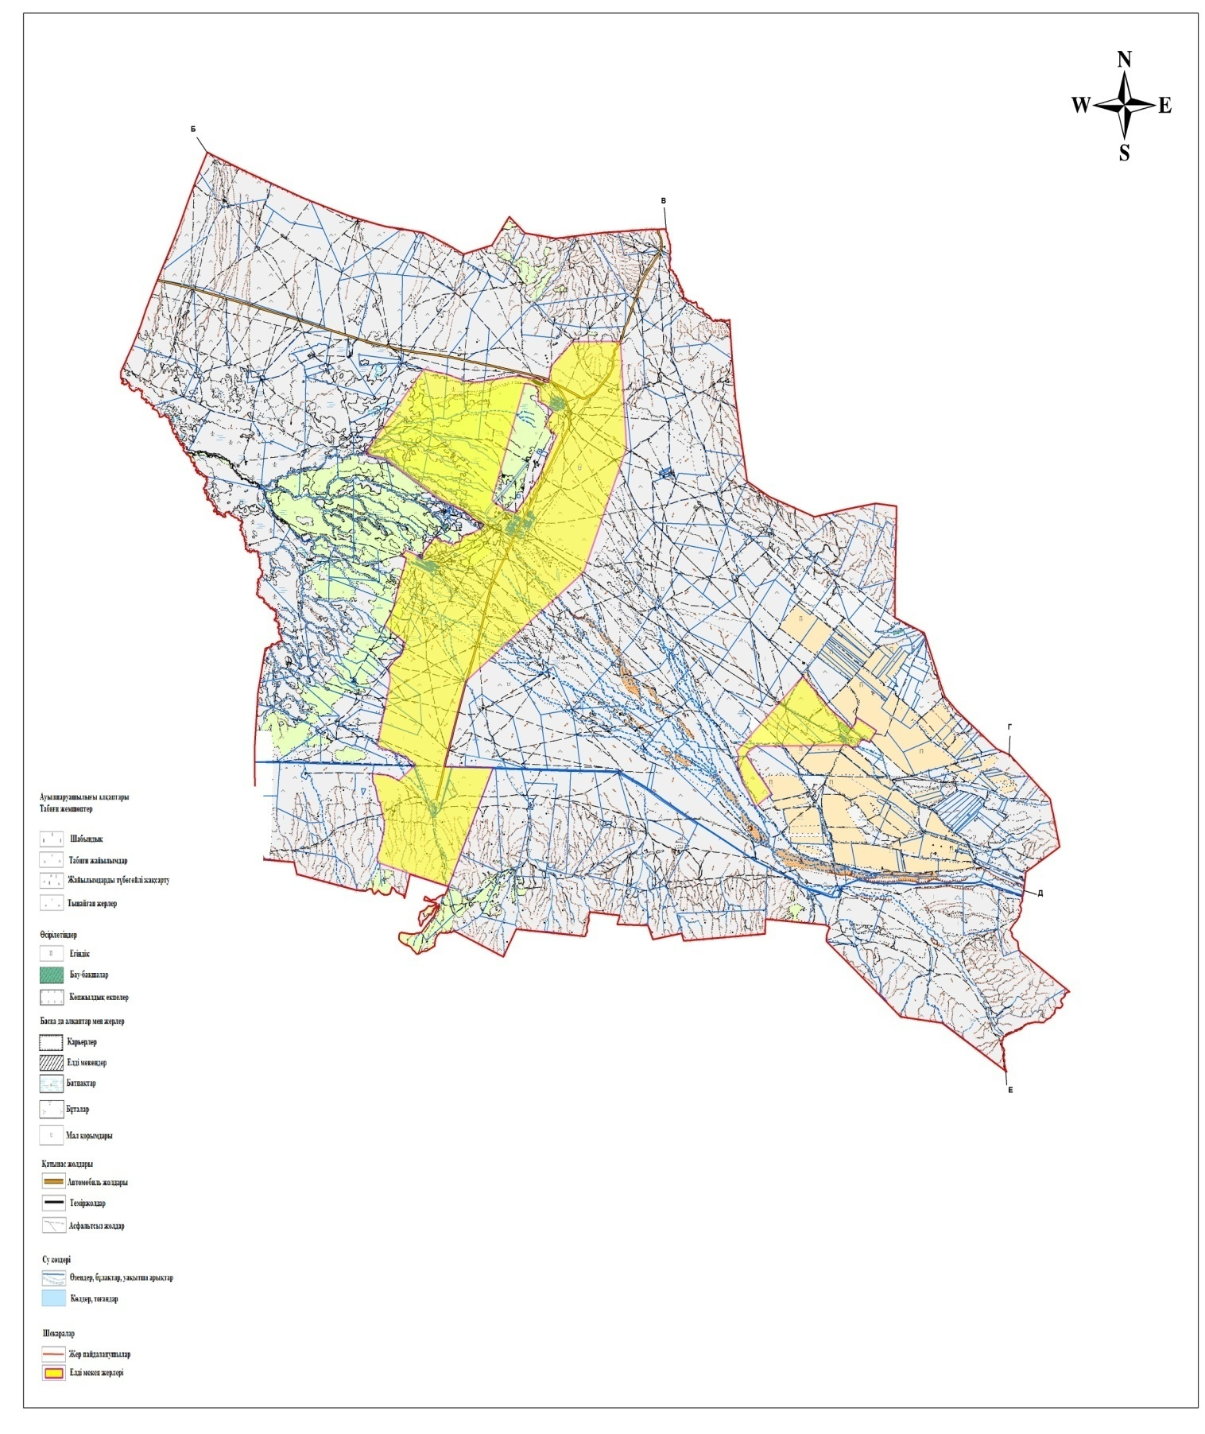

Шілікті а.о бойынша
2022-2023 жылдарға
арналған жайылымдарды
басқару және оларды пайдалану
жөніндегі жоспарға 2 қосымша
Жайылым айналымының қолайлы схемалары

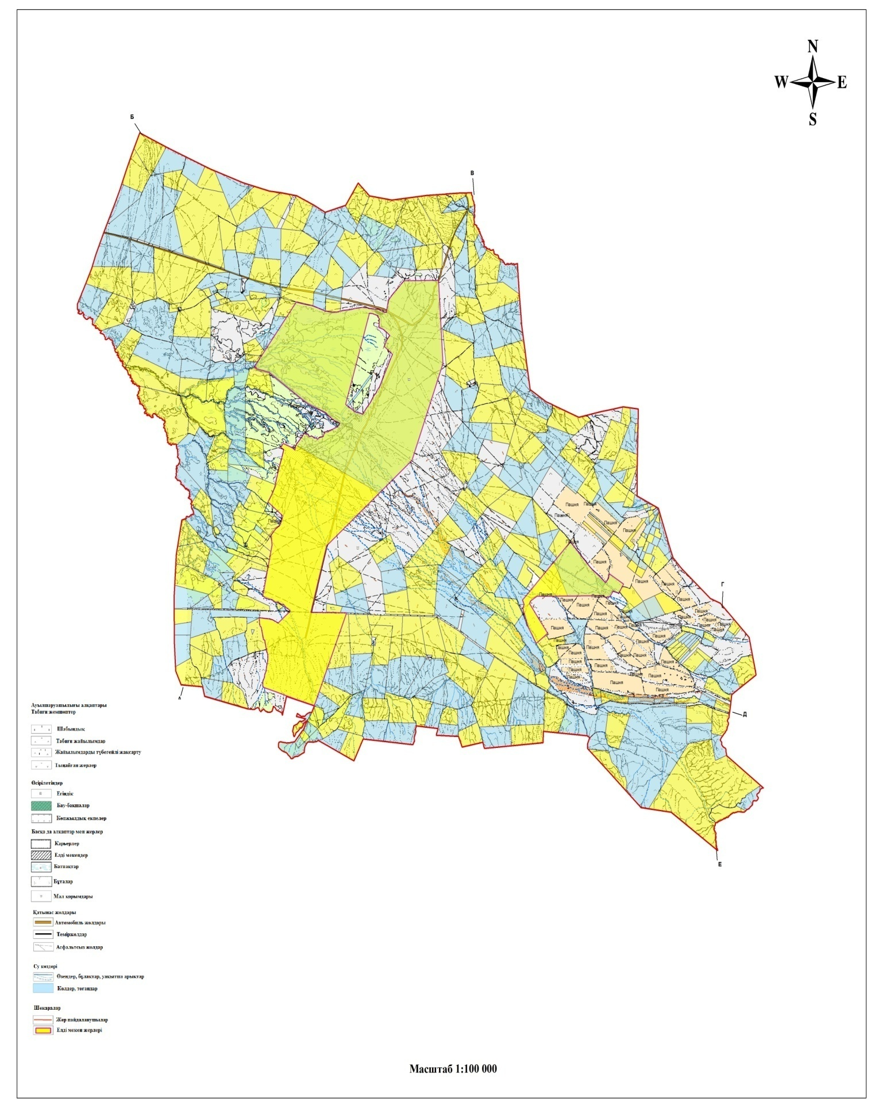

Шілікті а.о бойынша
2022-2023 жылдарға
арналған жайылымдарды
басқару және оларды пайдалану
жөніндегі жоспарға 3 қосымша
Жайылымдардың сыртқы және ішкі шекаралары мен аудандары, соның ішінде маусымдық жайылымдық инфрақұрылым нысандары белгіленген карта

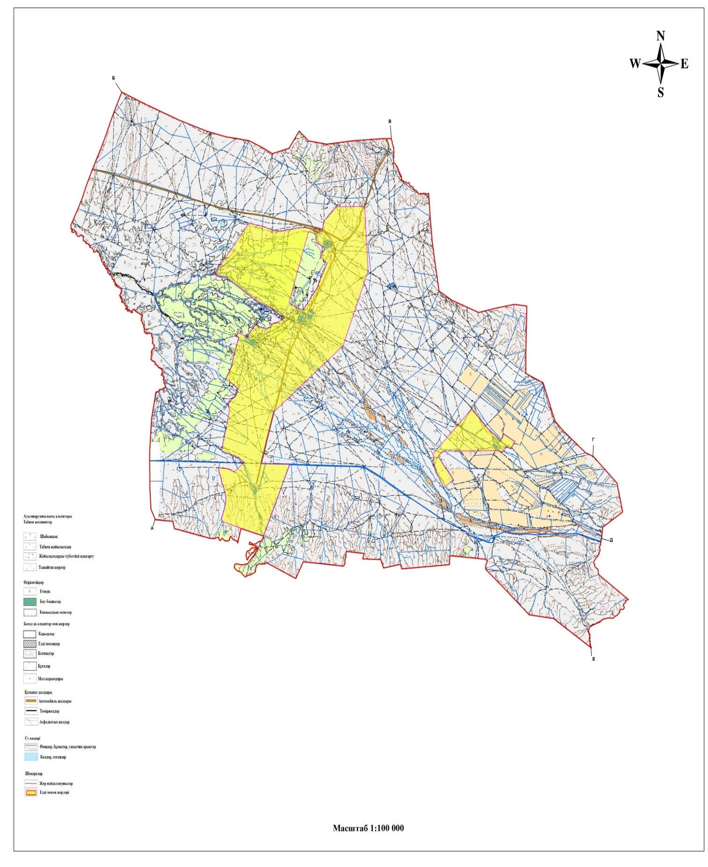

Шілікті а.о бойынша
2022-2023 жылдарға
арналған жайылымдарды
басқару және оларды пайдалану
жөніндегі жоспарға 4 қосымша
Суды тұтыну нормасына сәйкес құрастырылған жайылым пайдаланушыларының су көздеріне (көлдер, өзендер, тоғандар, апандар, суару және суландыру арналары, құбырлы және шахталық құдықтар) қолжетімдік схемасы

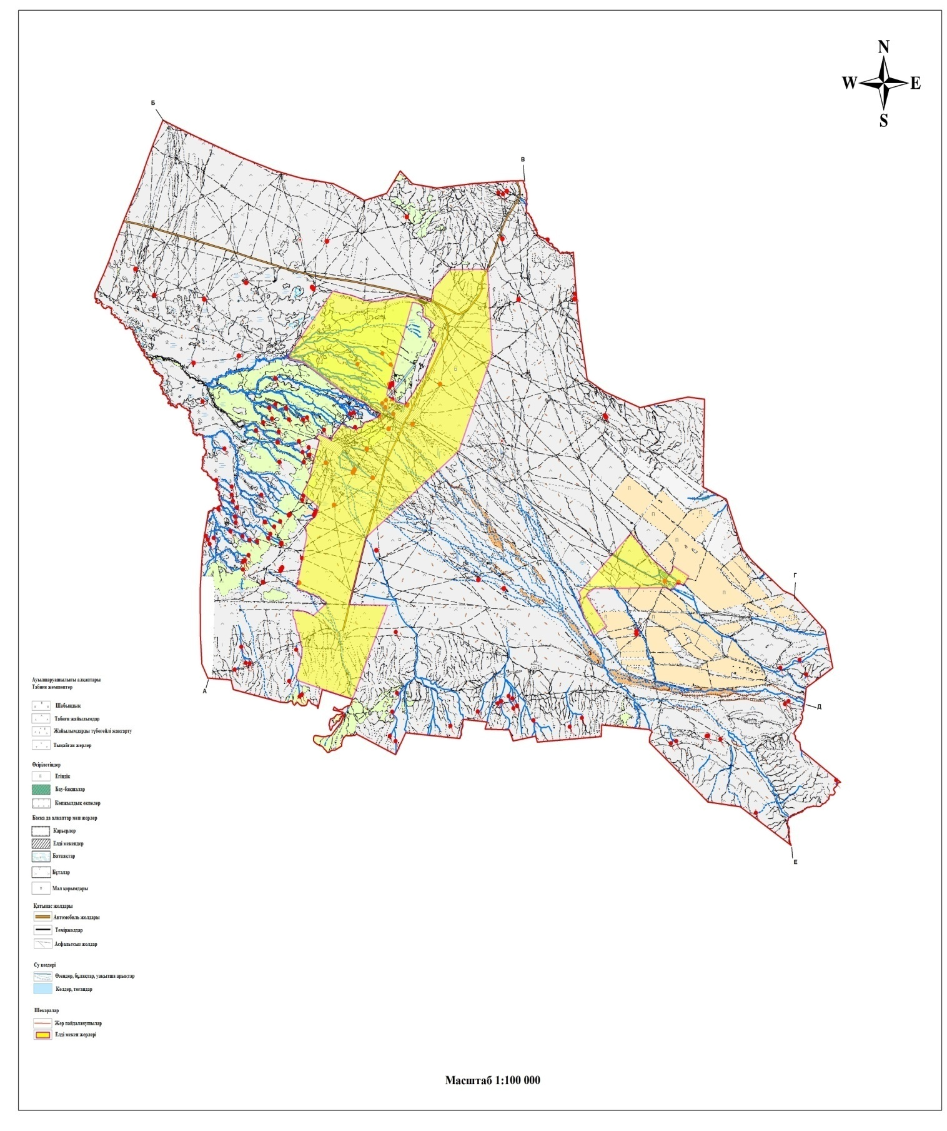

Шілікті а.о бойынша
2022-2023 жылдарға
арналған жайылымдарды
басқару және оларды пайдалану
жөніндегі жоспарға 5 қосымша
Жайылымдары бар жеке және (немесе) заңды тұлғалардың ауылшаруашылығы мал бастарын жайғастыру және оларды ұсынылған жайылымдарға ауыстыру үшін жайылымдарды қайта бөлу схемасы

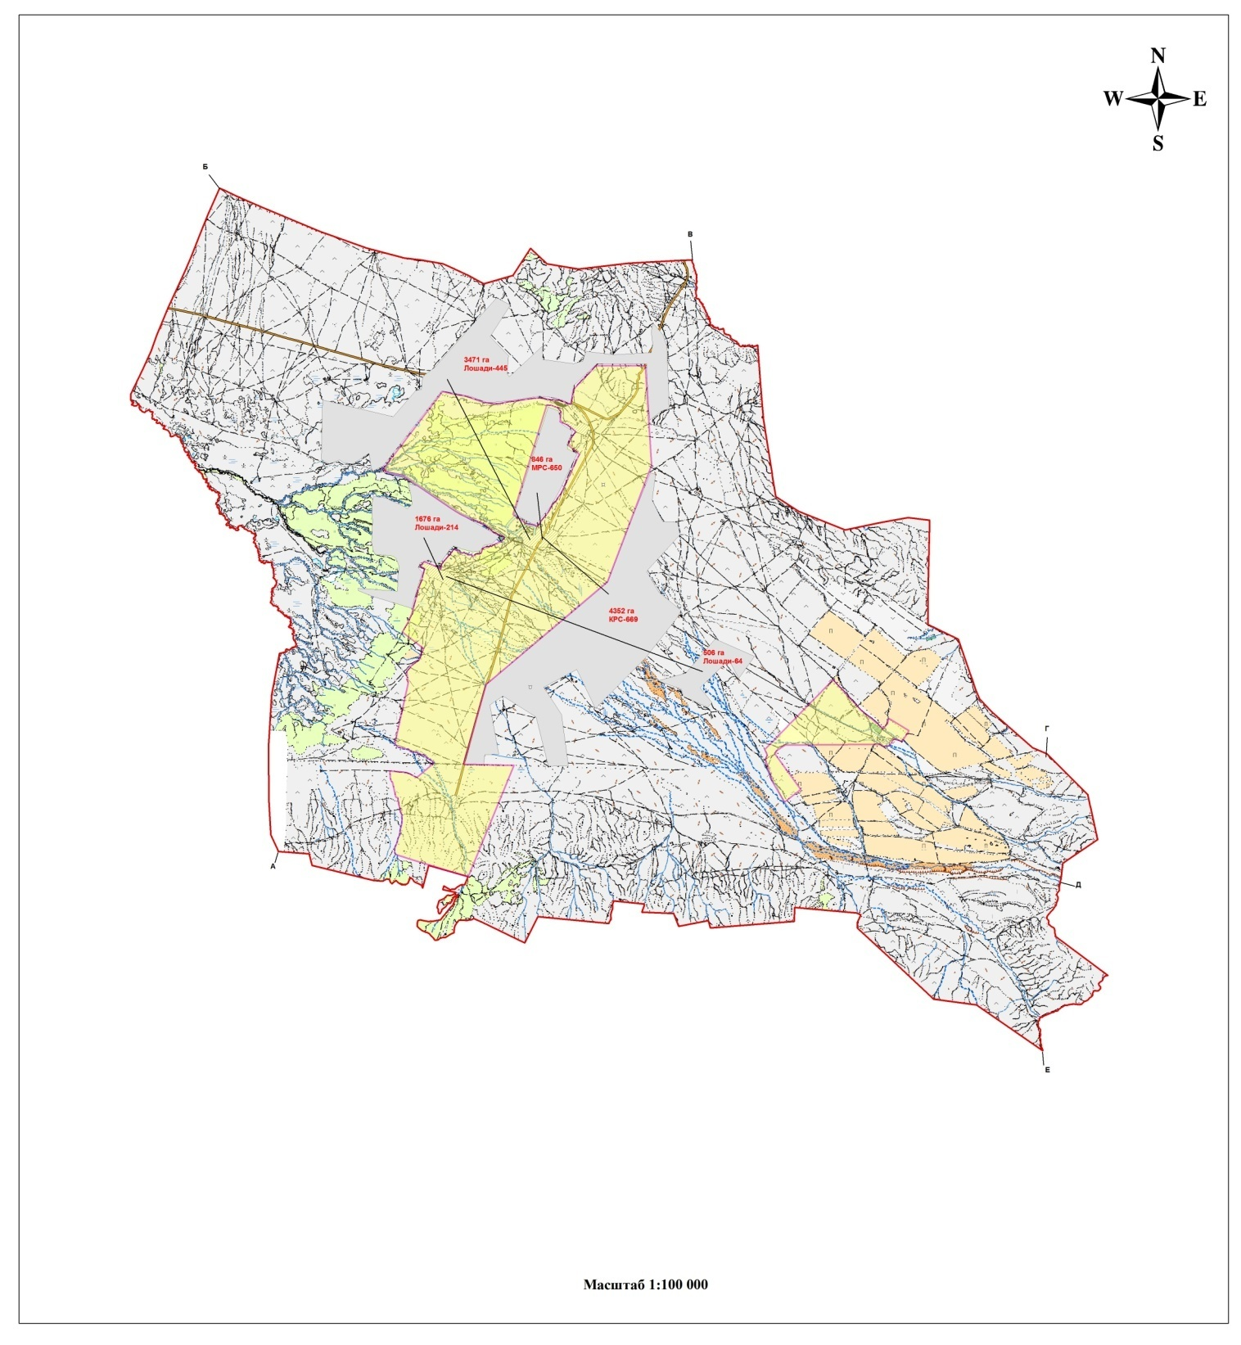

Шілікті а.о бойынша
2022-2023 жылдарға
арналған жайылымдарды
басқару және оларды пайдалану
жөніндегі жоспарға 6 қосымша
Ауылшаруашылығы малдарының жайылуы мен жүруінің маусымдық бағыттарын белгілейтін жайылымдарды пайдалану бойынша күнтізбелік график
Ауылдық округ | Басымөсімдіктер | Орташашығымдылығы, ц/га,құрғақ масса | Малдардыжайылымдарғашығарумерзімі | Малдардыжайылымнанқайтарумерзімі
Шілікті | Шымды-астықтұқымдас – бозды-бетегеліөсімдіктер | 4,2 | сәуір – мамыр | қыркүйек-қазан
 | Бұталы-шымды-астықтұқымдас – бозды-бетегеліөсімдіктер | 5,9 | сәуір – мамыр | қыркүйек-қазан
 | Жұмсақсабақты-астықтұқымдас – бозды-бетегеліөсімдіктер | 10,6 | сәуір – мамыр | қыркүйек-қазан
 | Ірісабақты-астықтұқымдас – бозды-бетегеліөсімдіктер | 14,6 | сәуір – мамыр | қыркүйек-қазан

© 2012. Қазақстан Республикасы Әділет министрлігінің «Қазақстан Республикасының Заңнама және құқықтық ақпарат институты» ШЖҚ РМК

